Para permitir un solo con un módulo de E/S en proyectos configurados para gestionar automáticamente los canales
Si el proyecto utiliza el ajuste por omisión "Gestión automática de objetos de canal":
- En el área Inspector de la banda de canal, haz clic en la ranura de salida del canal y selecciona la pareja de salida que utiliza el módulo de E/S. En este ejemplo, sería la Salida 3-4.
- La salida de canal de la derecha pasará a ser Salida 3-4. Haz clic en el botón Solo con la tecla Control pulsada. Aparecerá una línea roja diagonal sobre el botón indicando que ahora está activado para solo.
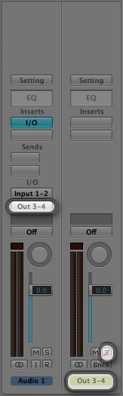
- Vuelve a configurar la salida de canal con el ajuste original.

